G6 - Residuos Sólidos y Contaminación Ambiental en Playas Urbanas de Ventanilla 2023..pdf

*por* JUAN JESUS ESQUIVES ZAPATA

**Fecha de entrega:** 08-nov-2023 08:19a.m. (UTC-0500)

**Identiﬁcador de la entrega:** 2221650508

**Nombre del archivo:** G6_-

_Residuos_Sólidos_y_Contaminación_Ambiental_en_Playas_Urbanas_de_Ventanilla_2023..pdf (262.48K)

**Total de palabras:** 8315

**Total de caracteres:** 47038

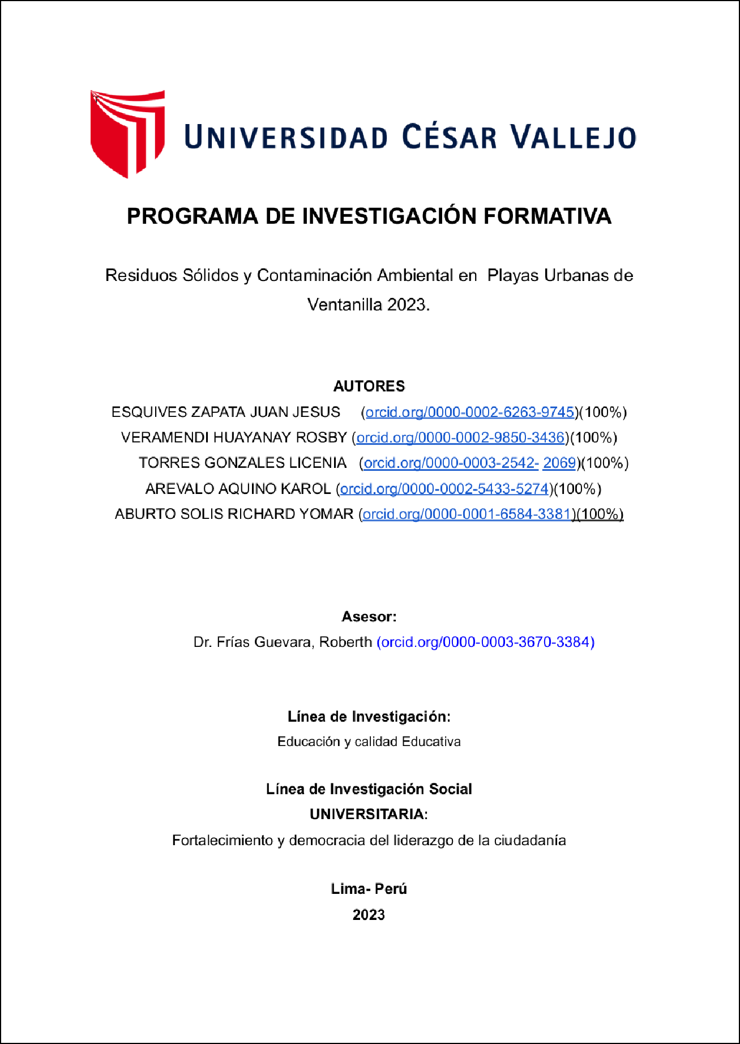

2

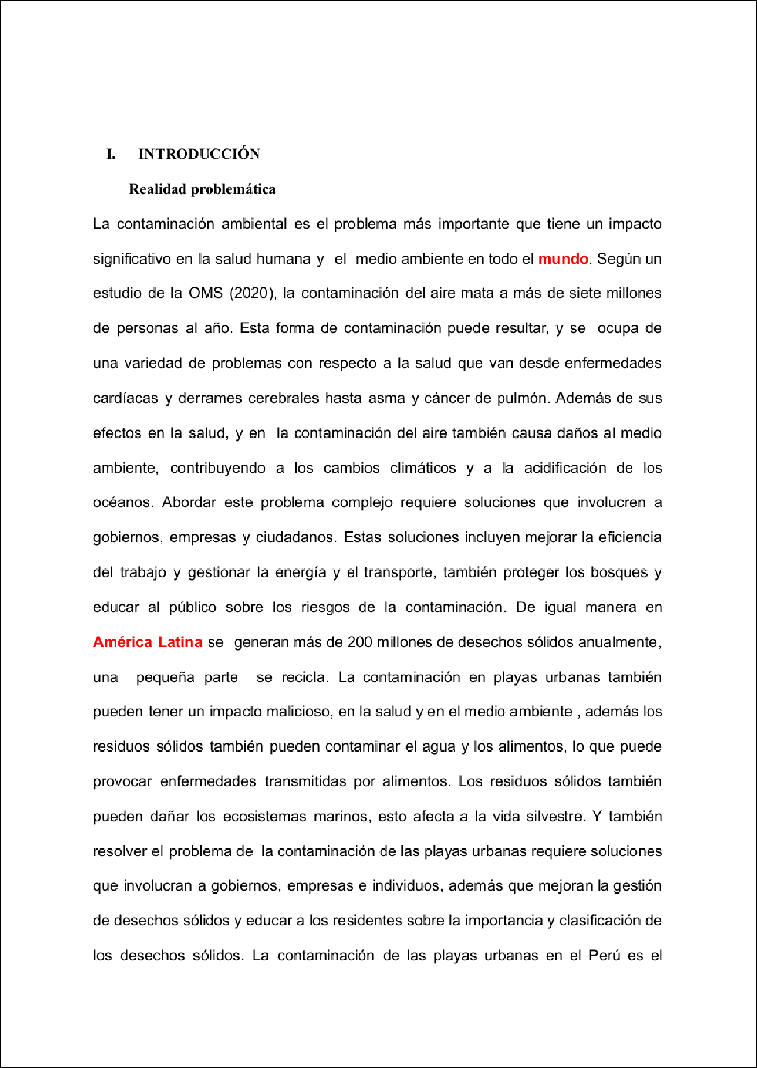

4

20

53

4

45

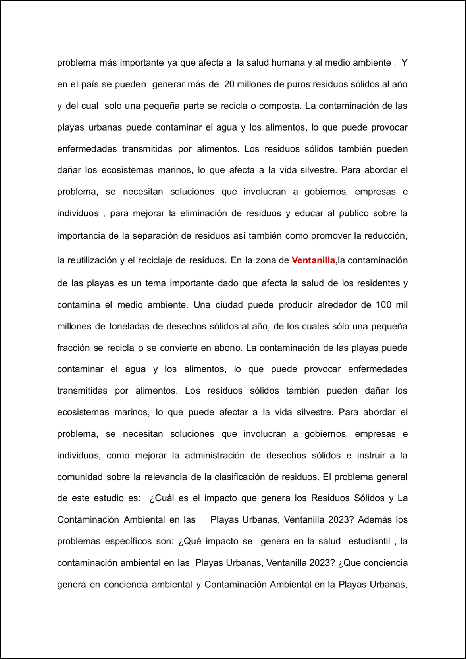

9

15

29

52

1

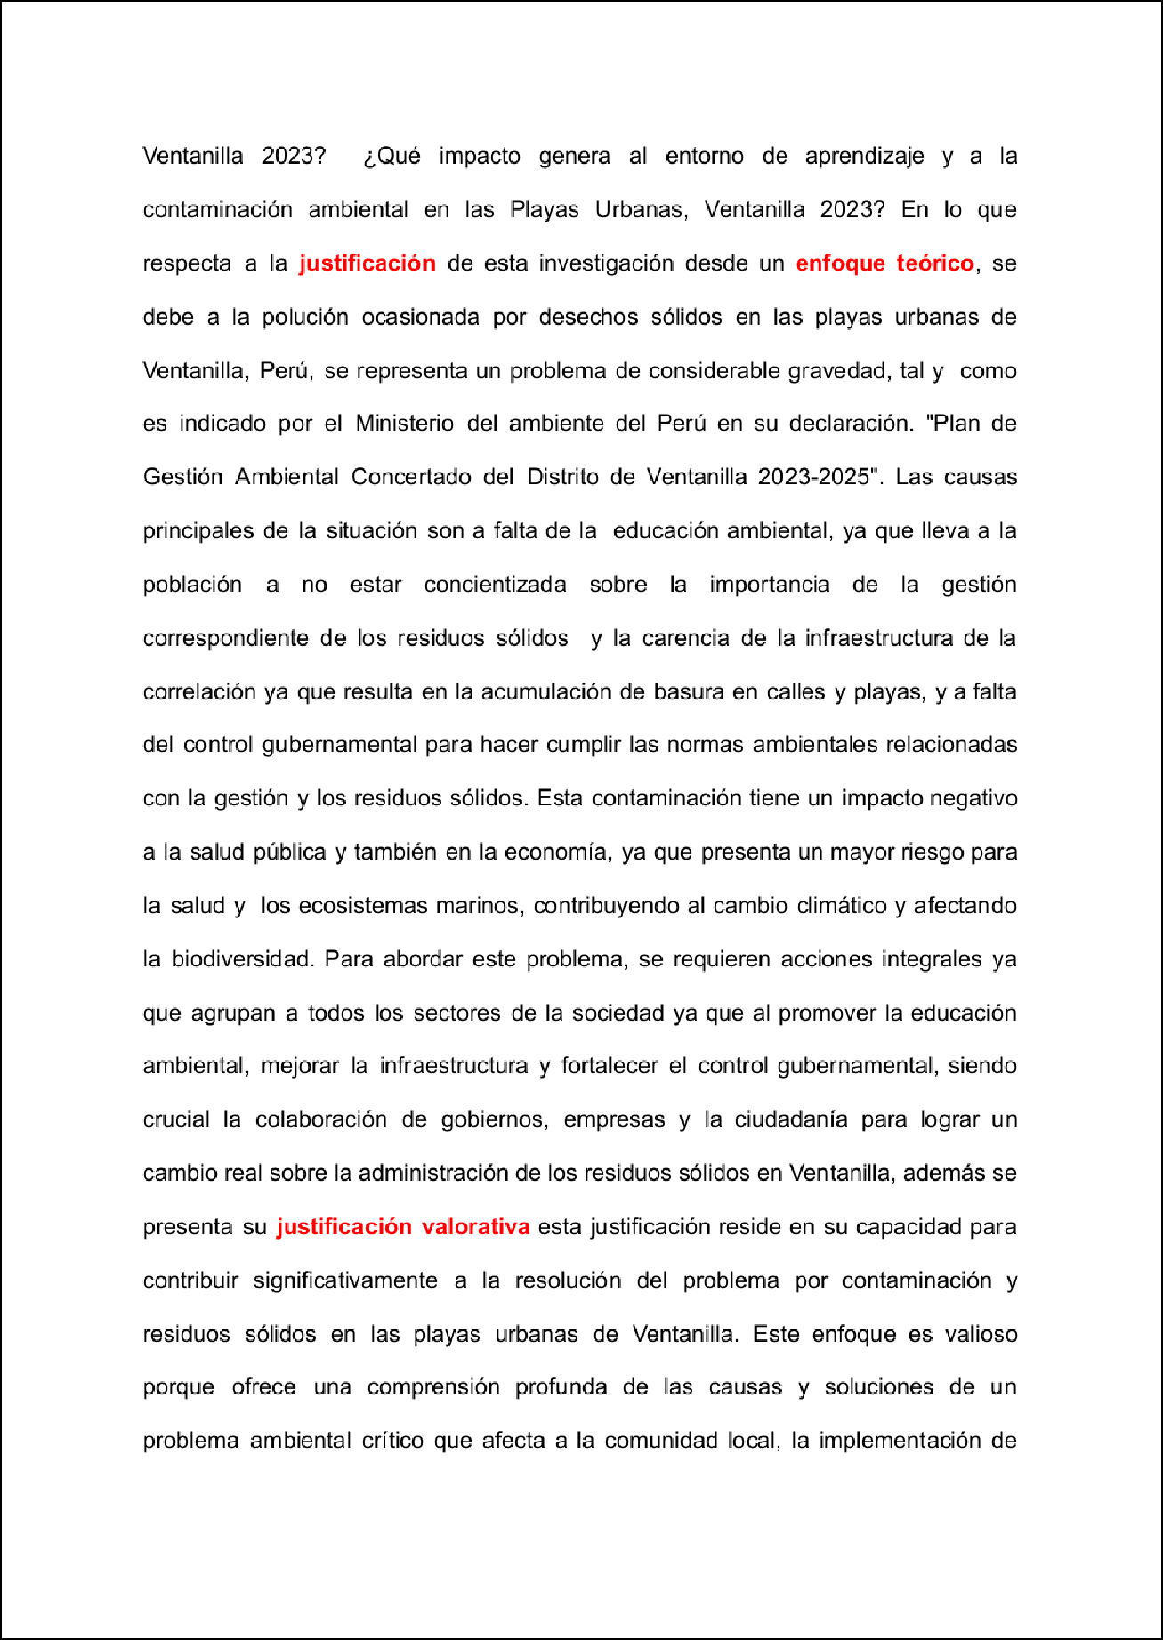

12

40

6

6 14

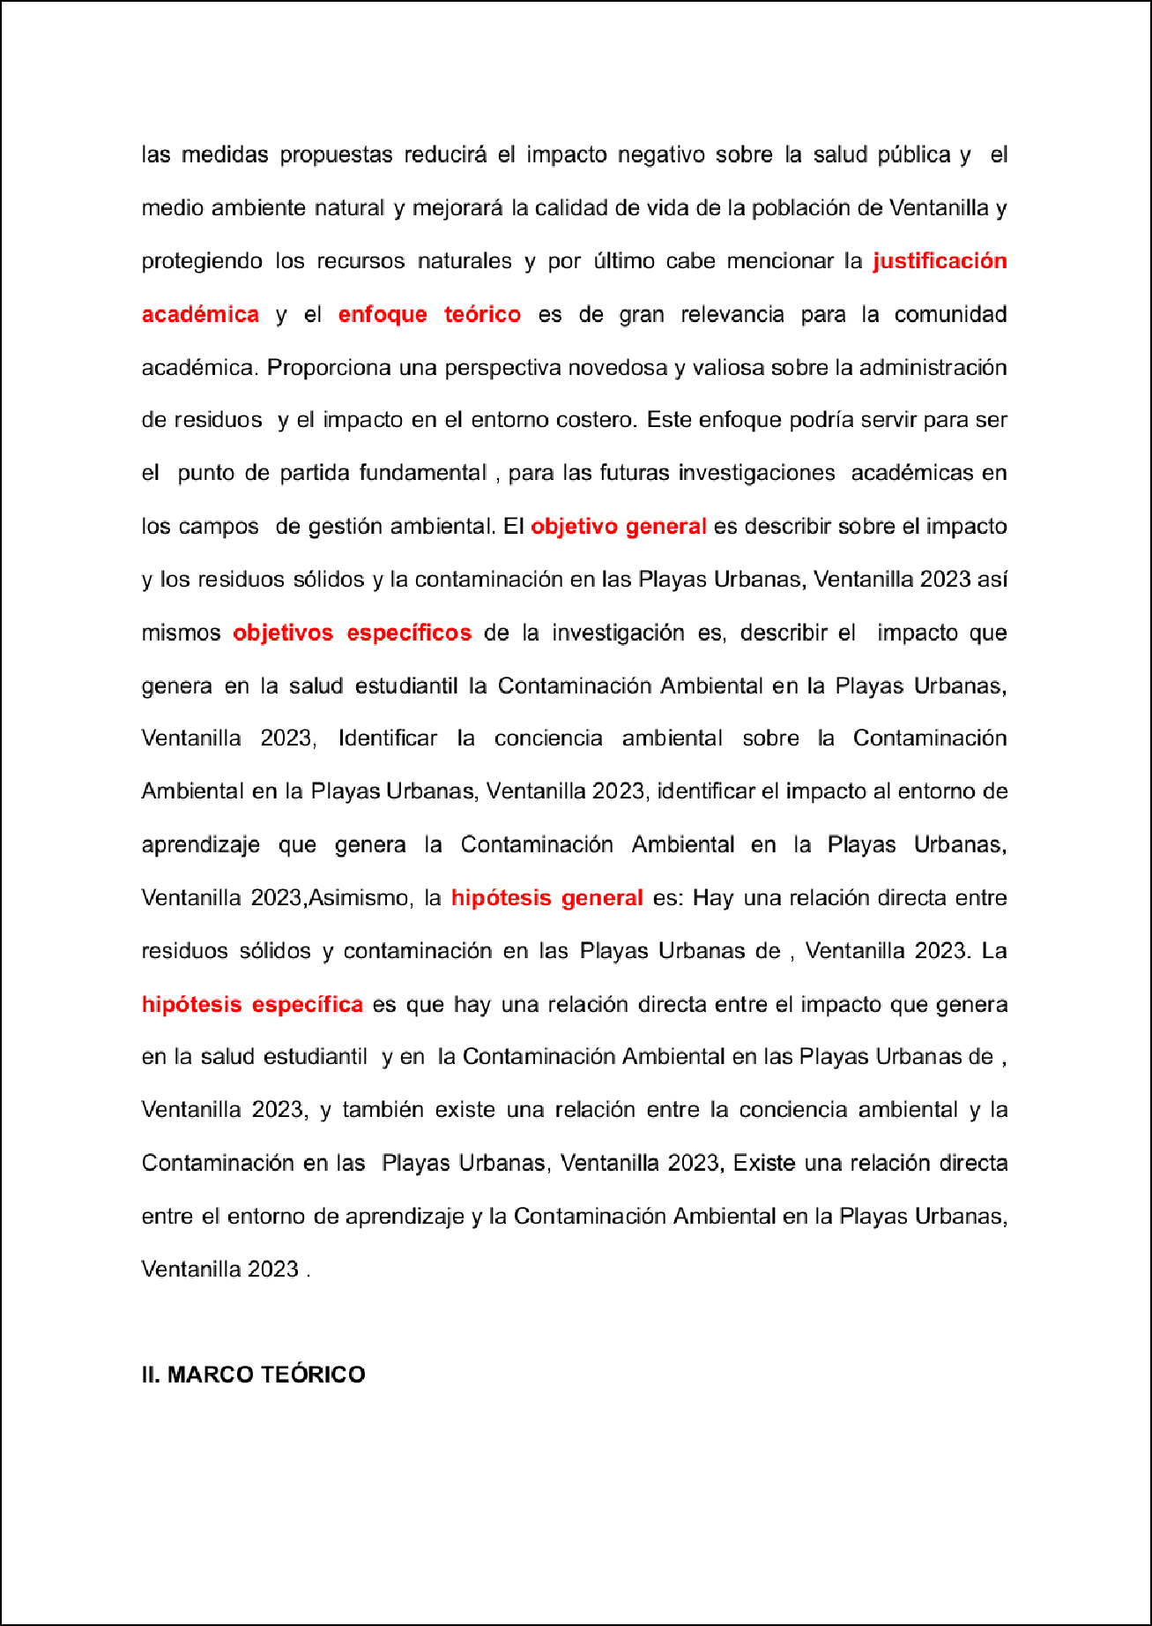

36

2

1

1

21

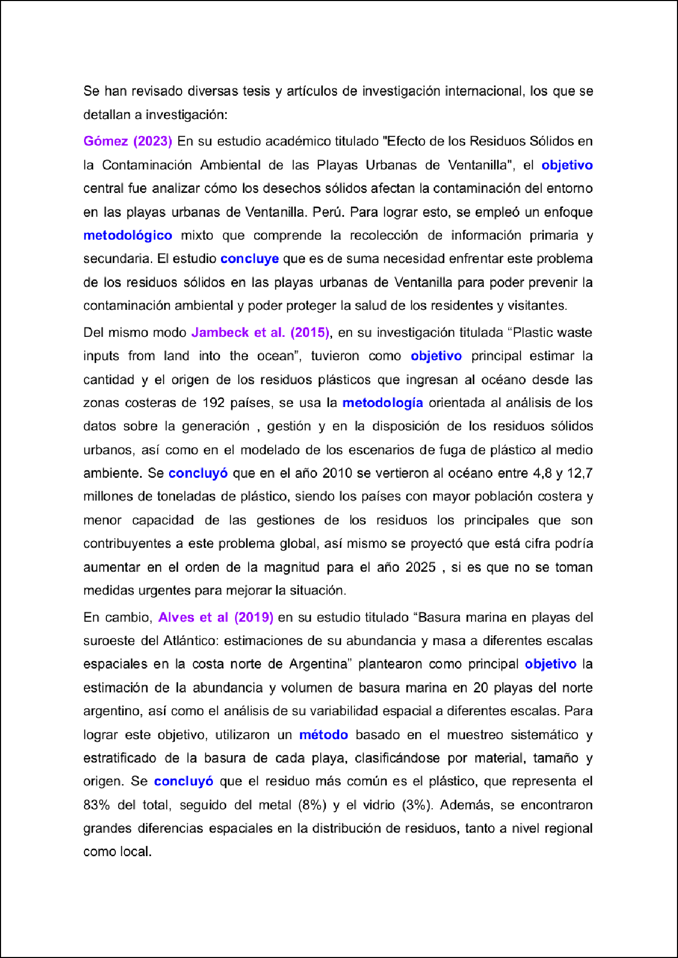

3

1

8

16 16

43

6

22

26

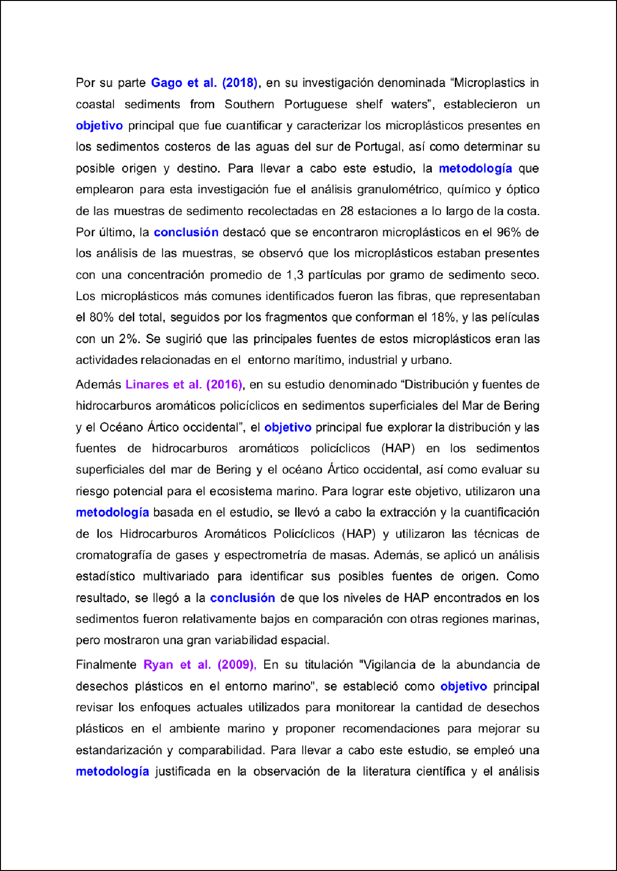

39

1

17

17

30

24

46

1

7

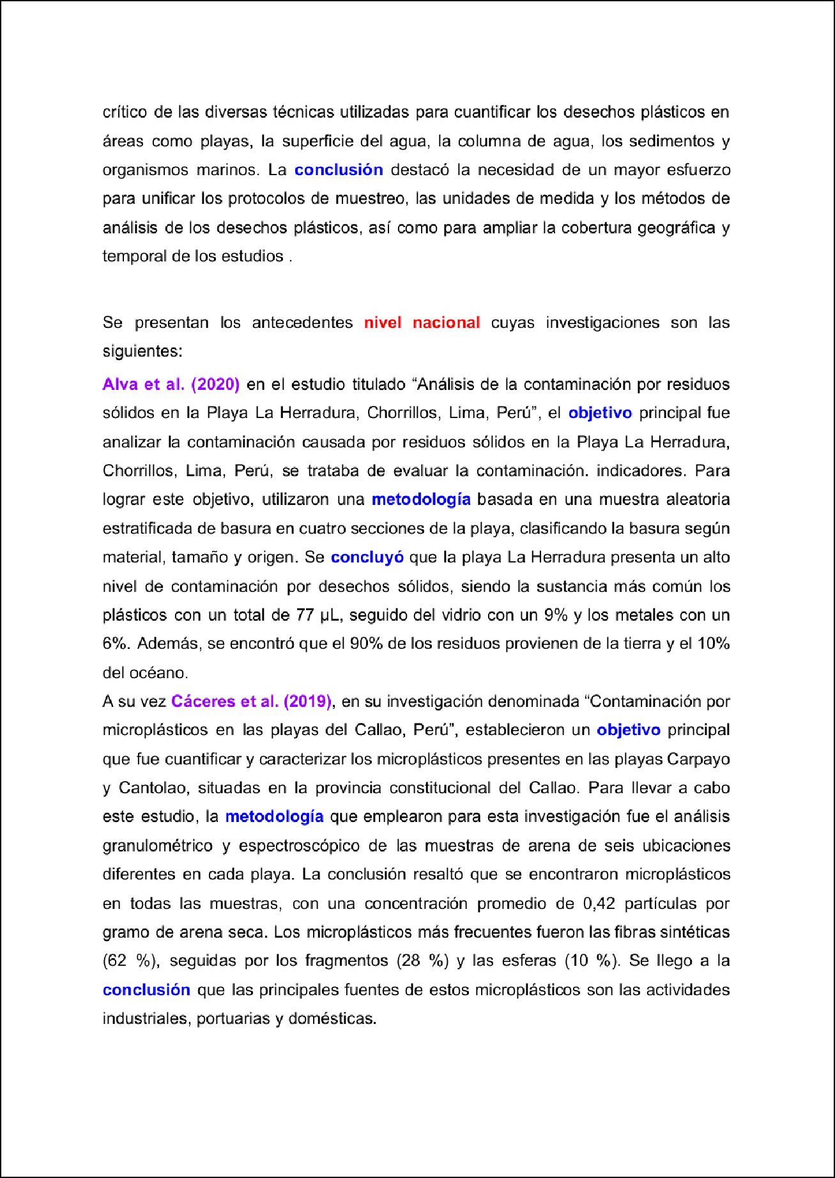

44

1

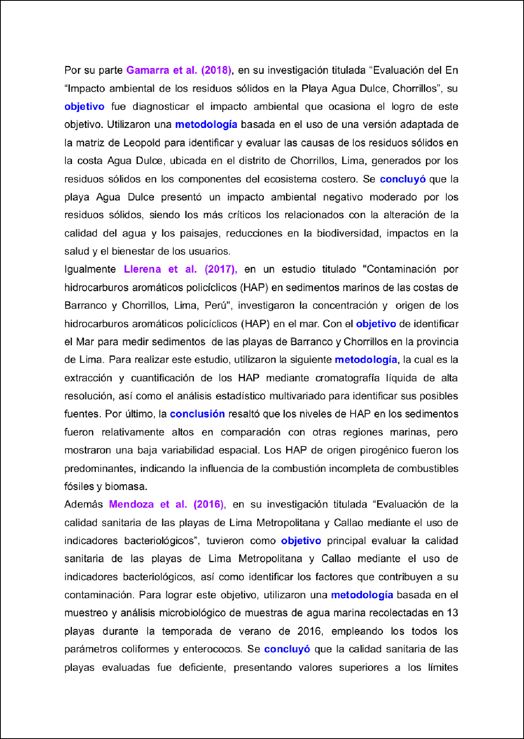

3

35

54

14

13

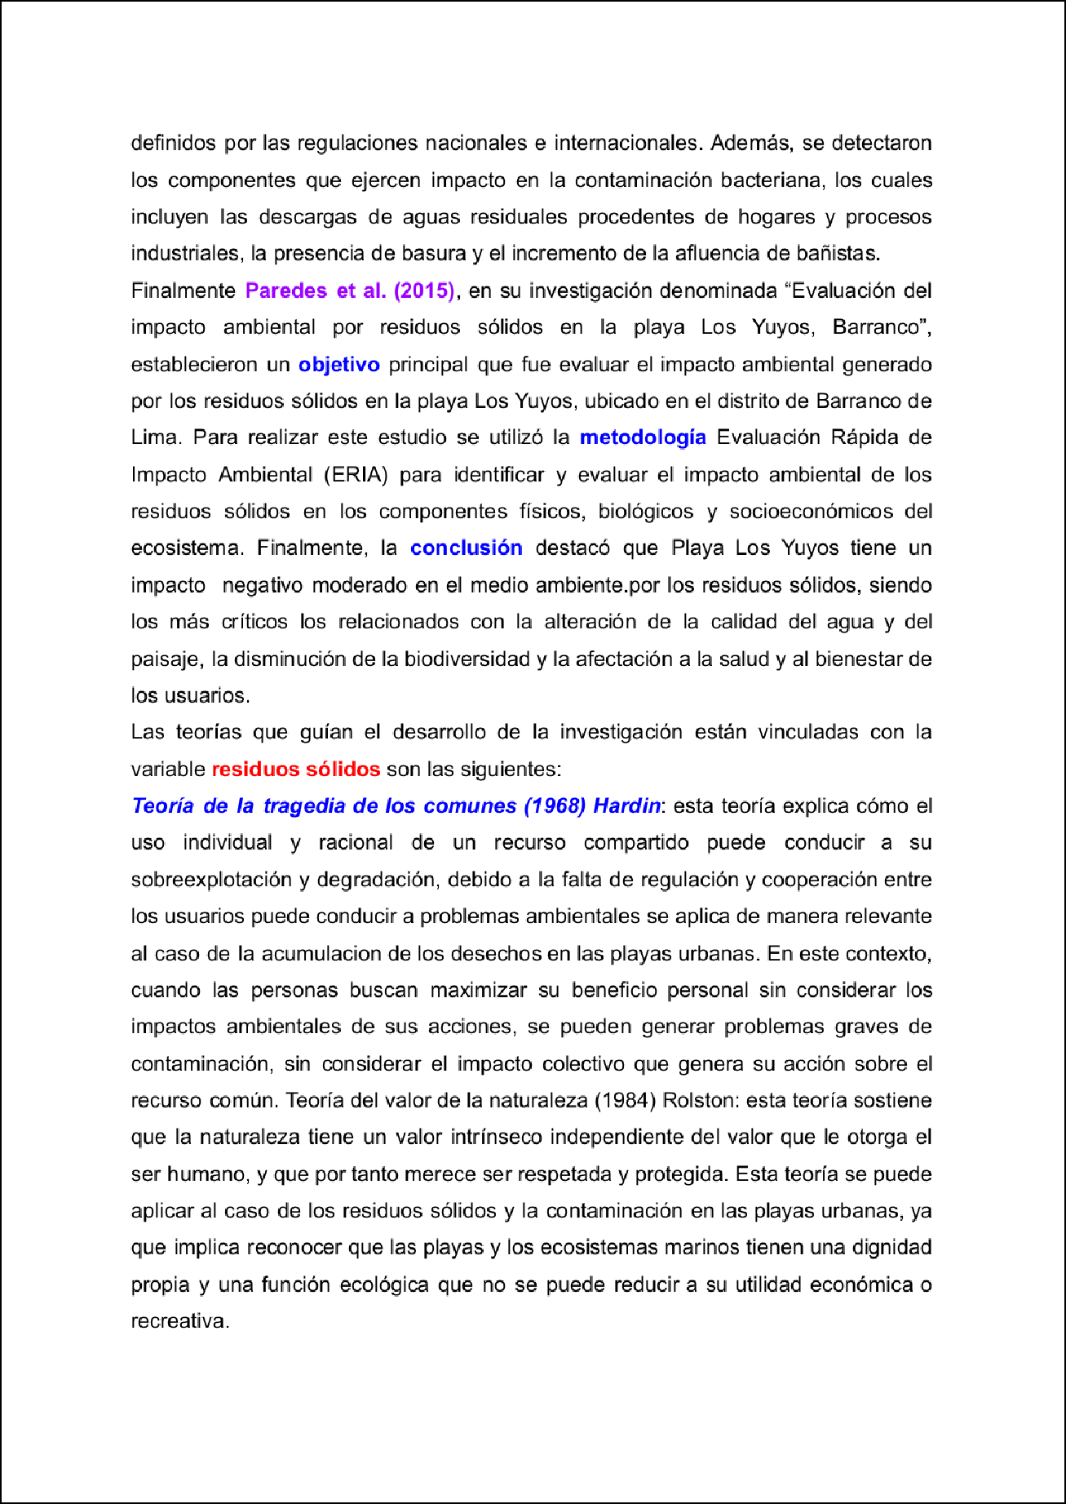

15

42

13

5

33

11

3

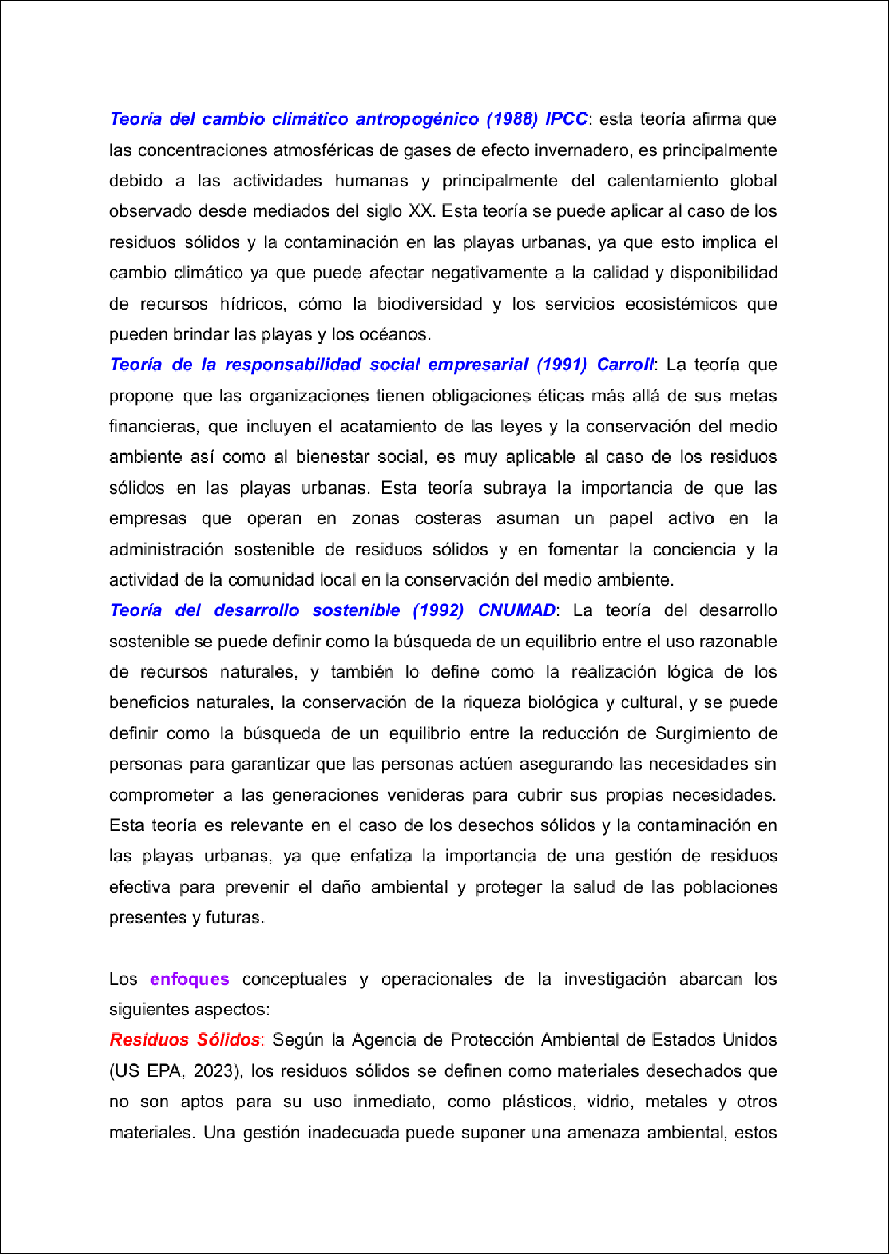

10

31

3

3

55

12

1

11

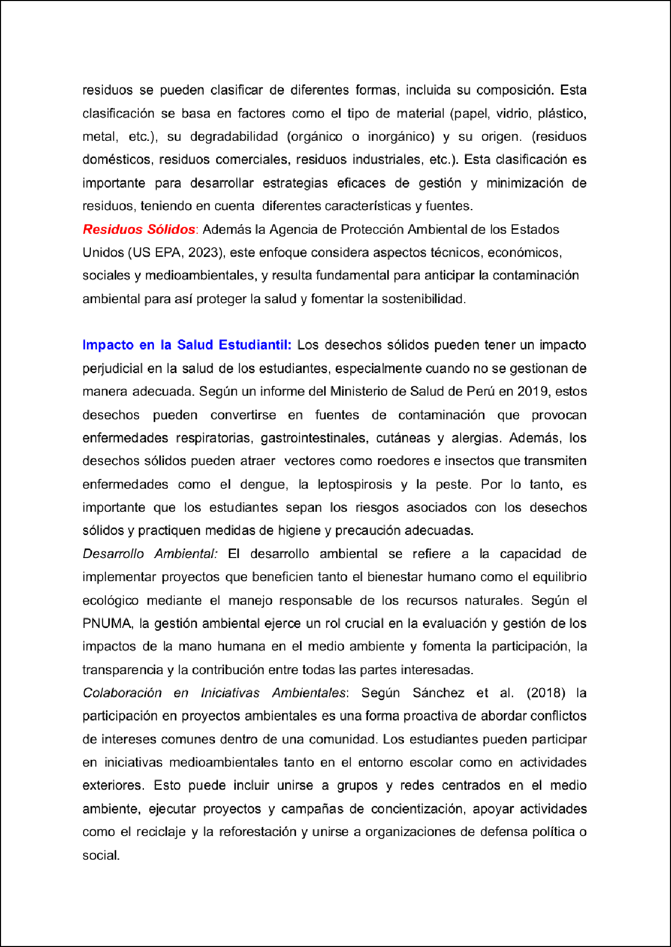

25

51

38

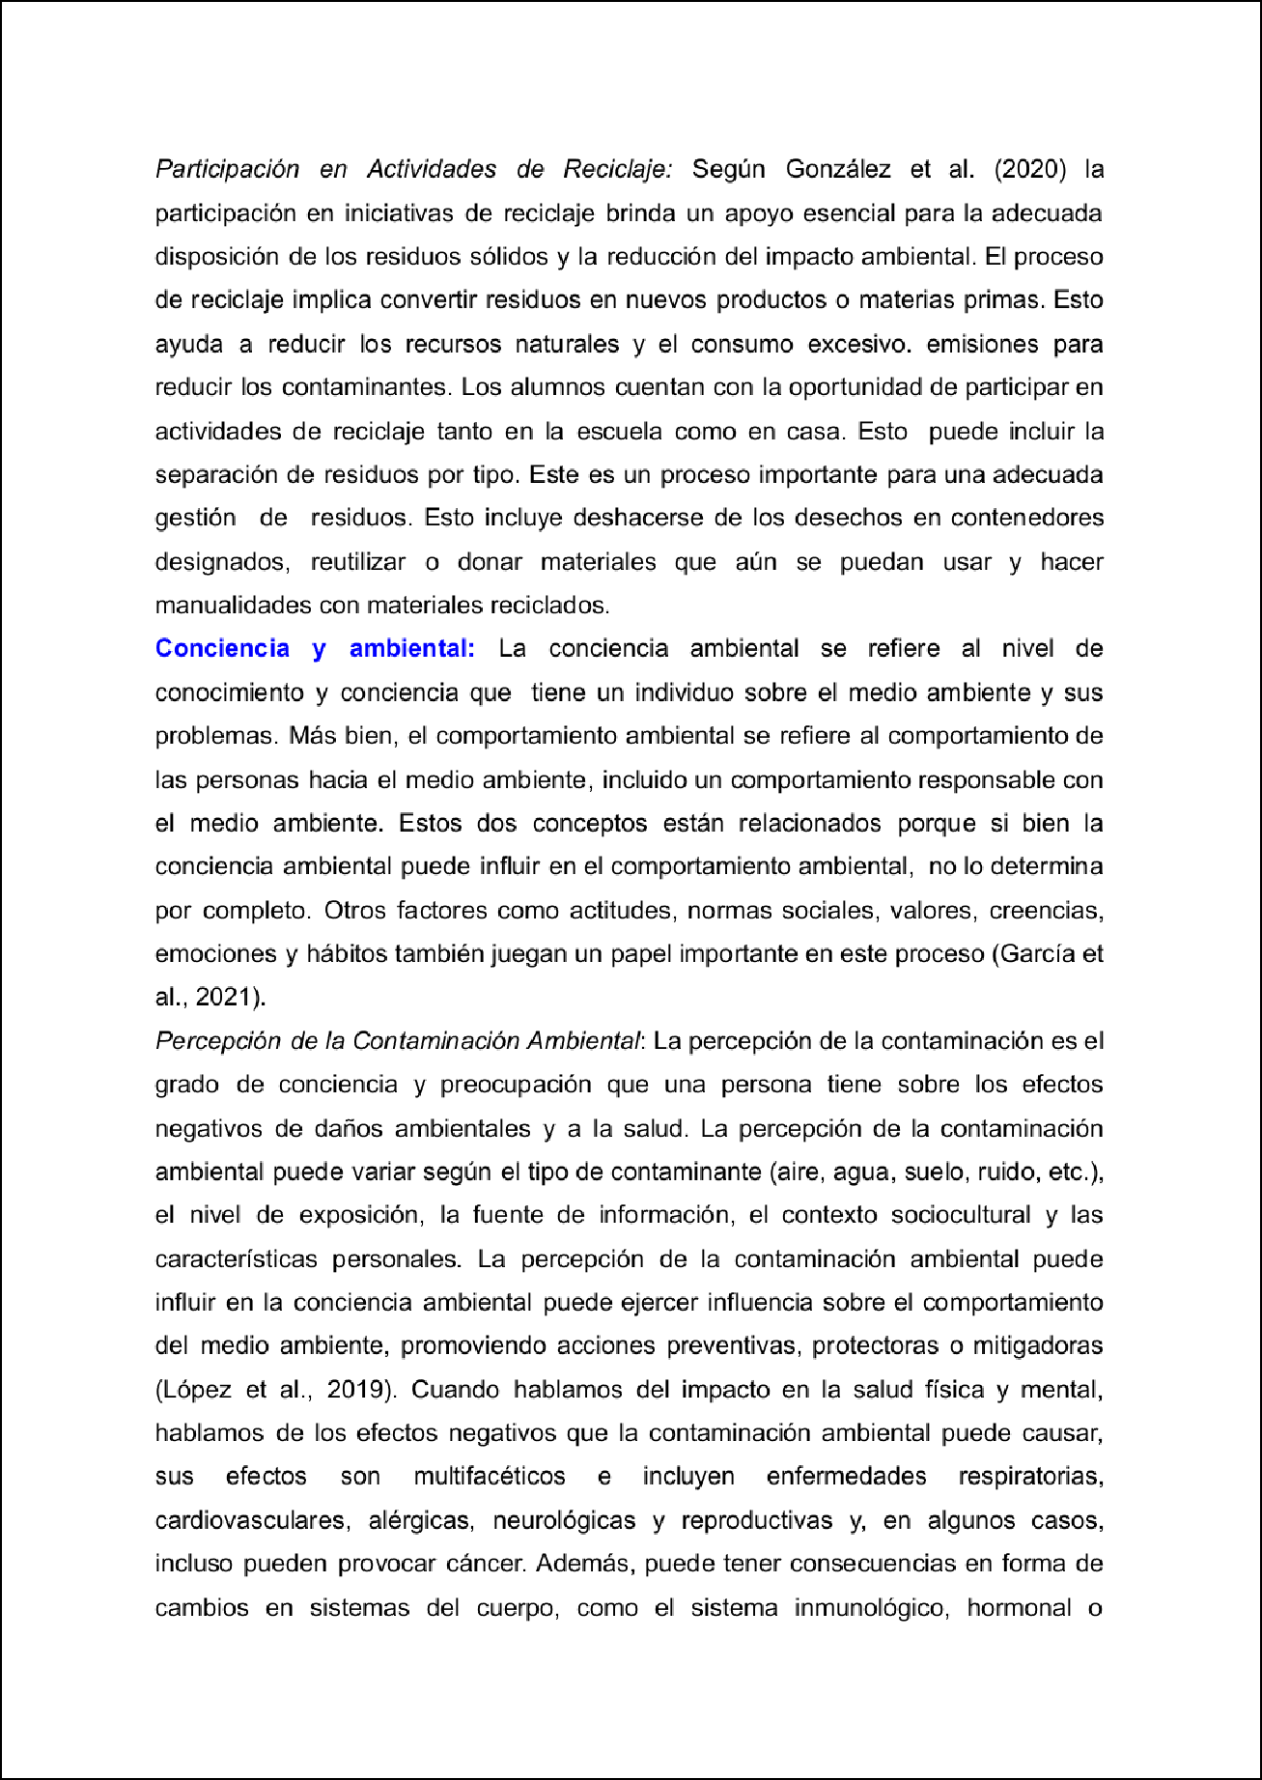

1

37

7

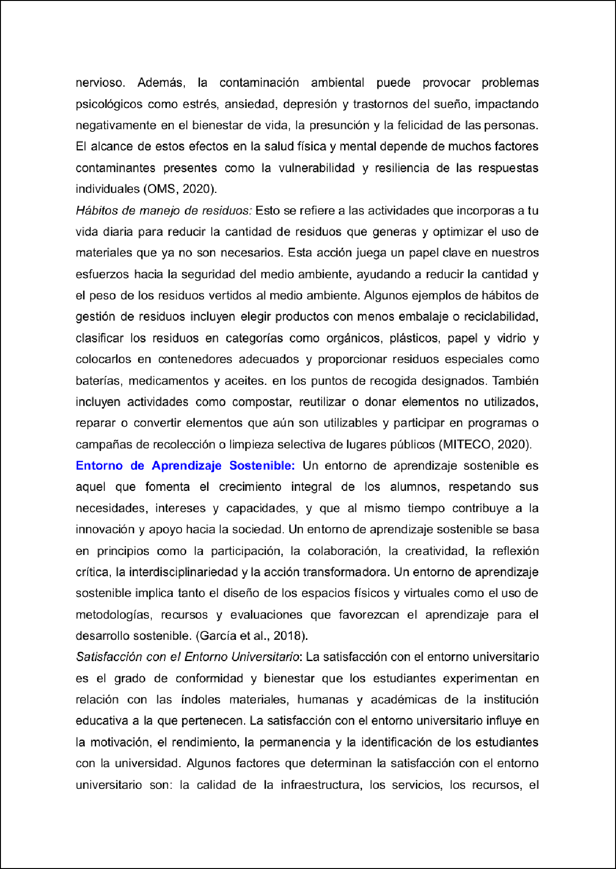

57

41

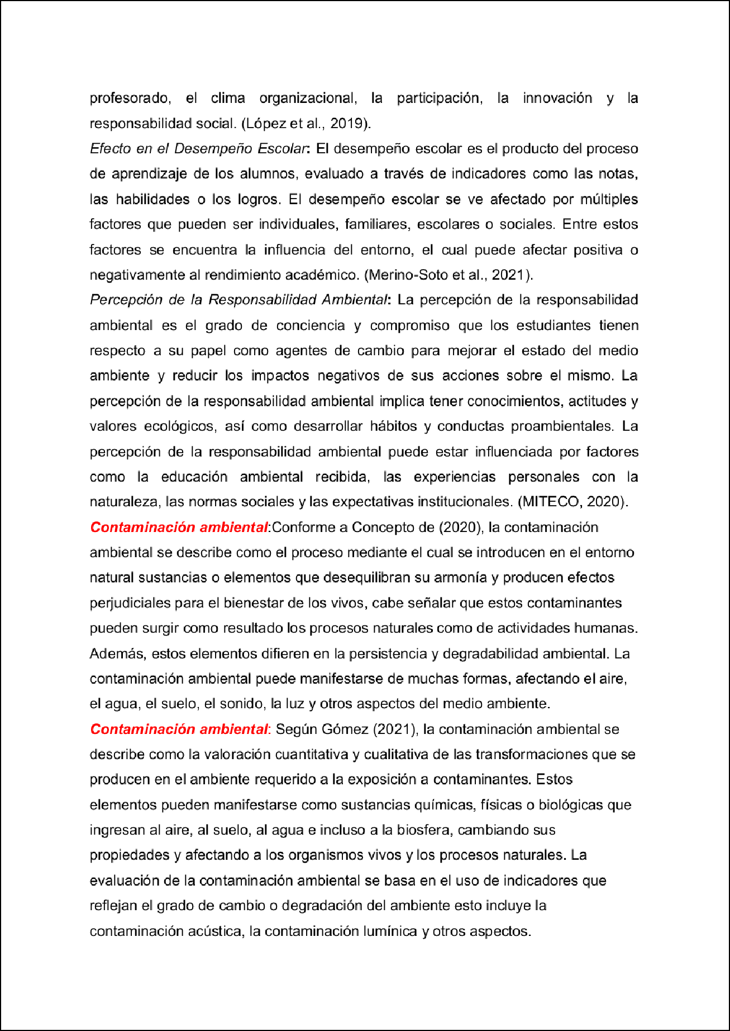

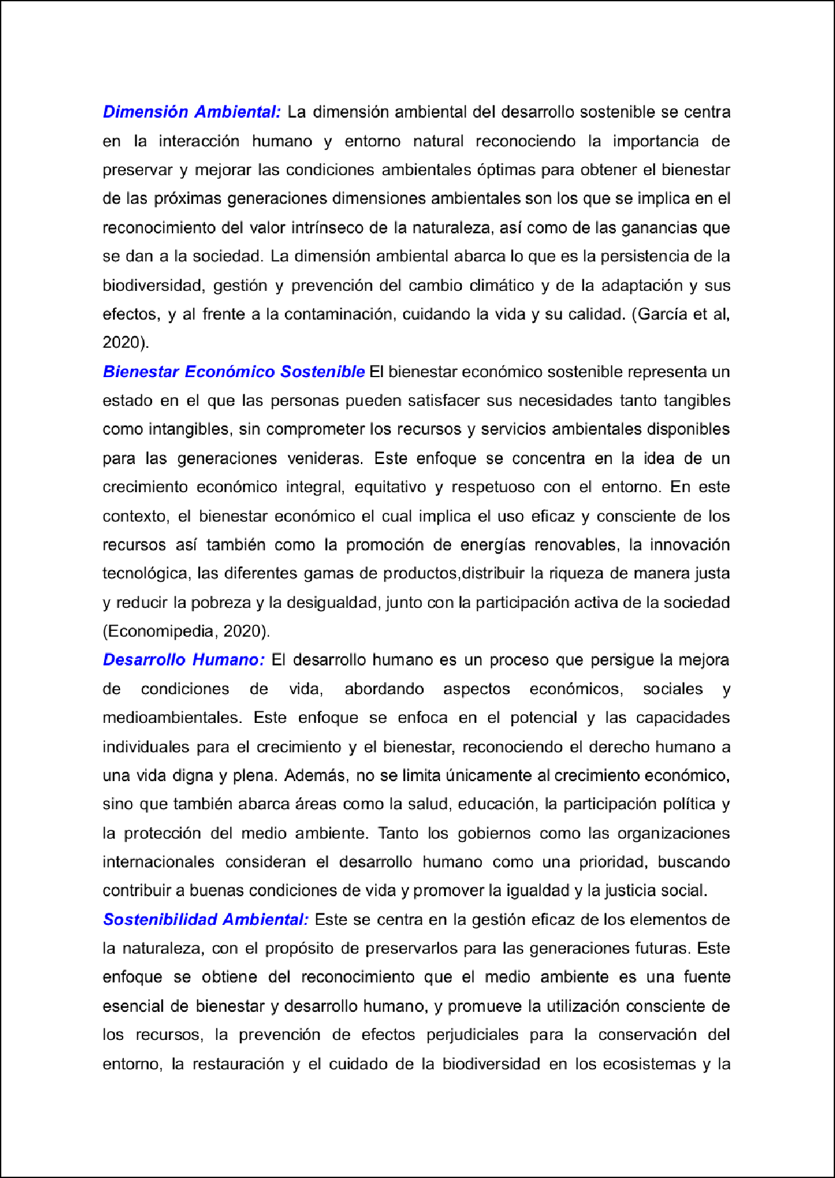

10

49

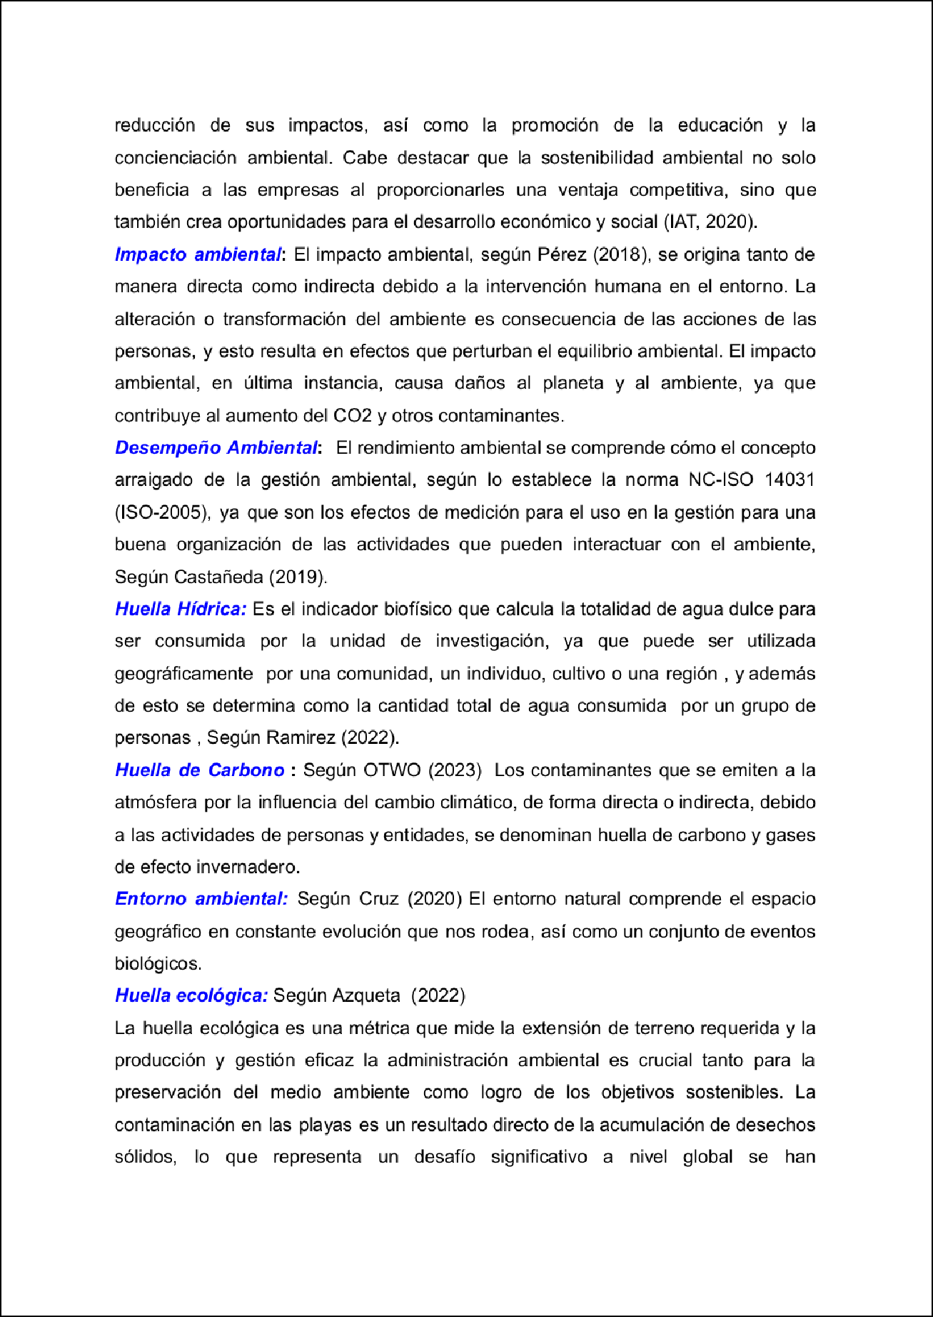

50

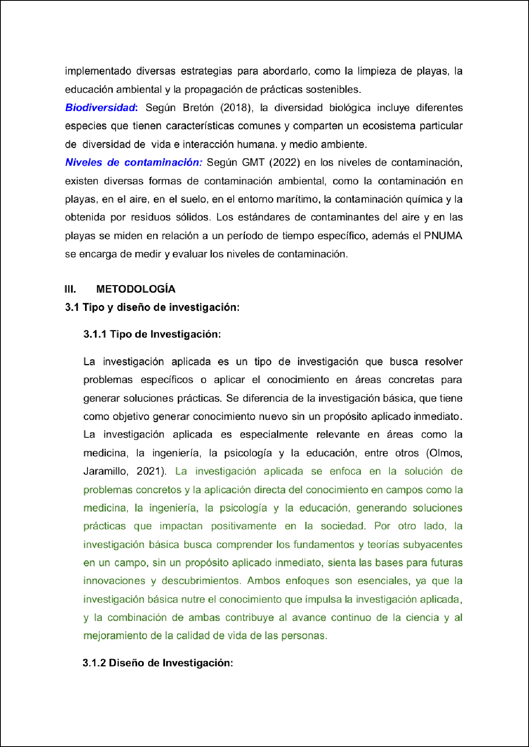

1

48

18

32

1

9

1

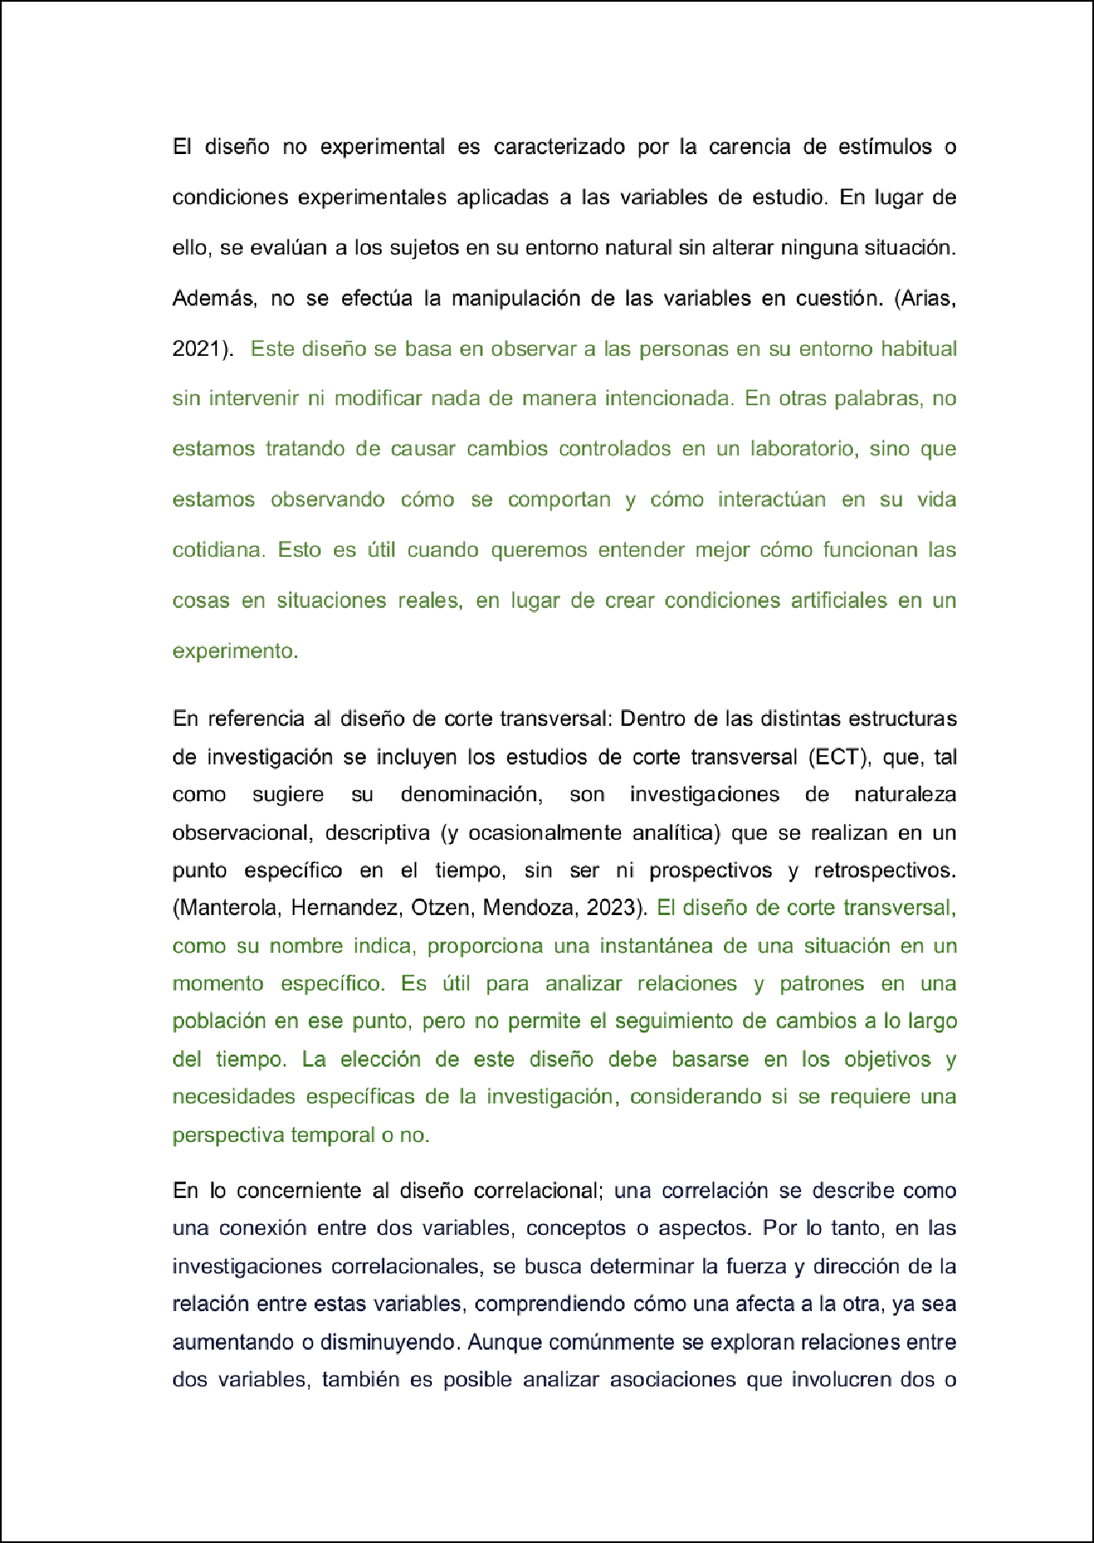

2

1

4

1

5

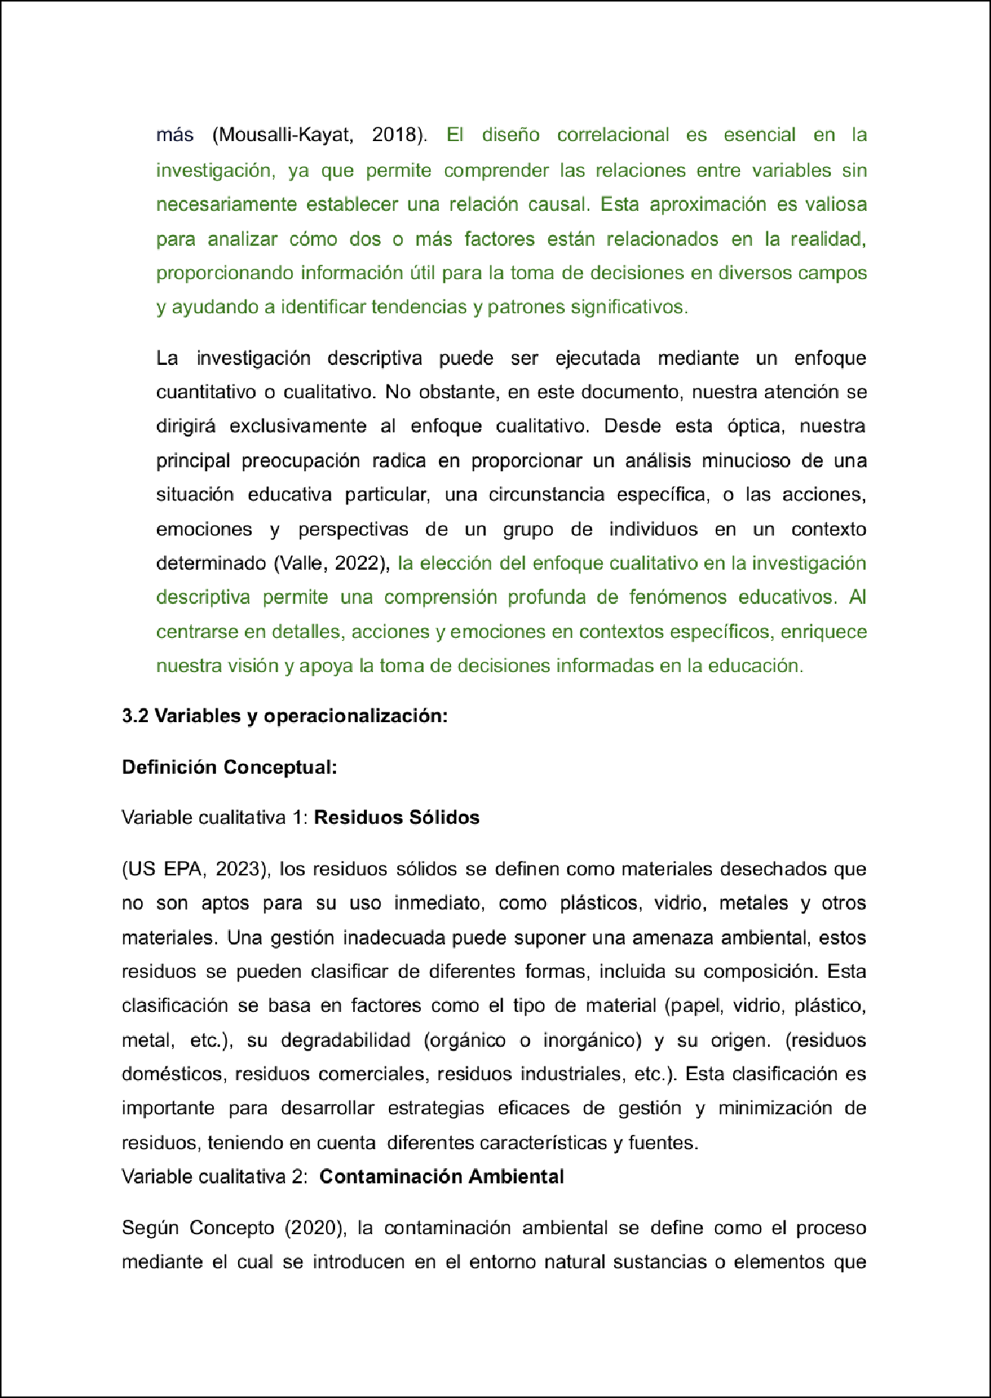

34

1

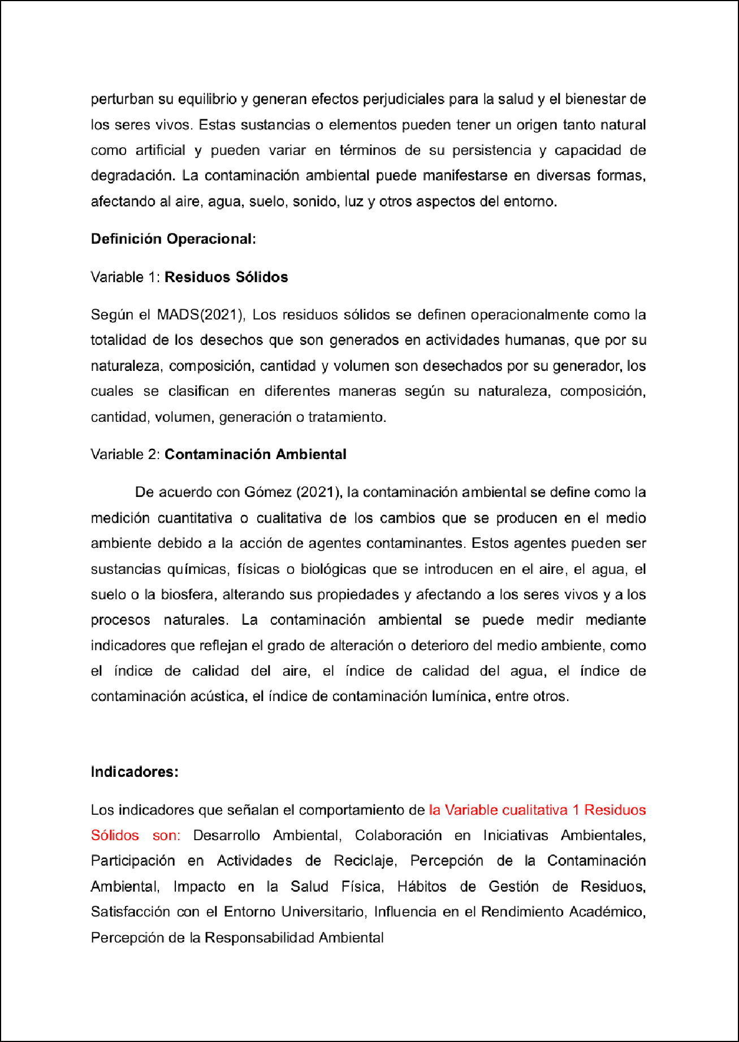

28

3

23

47

27

1

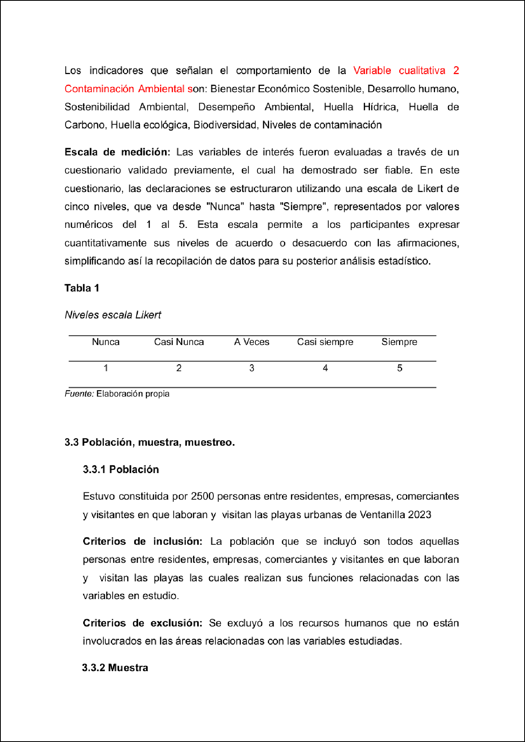

1

19

5

2

1

2

1

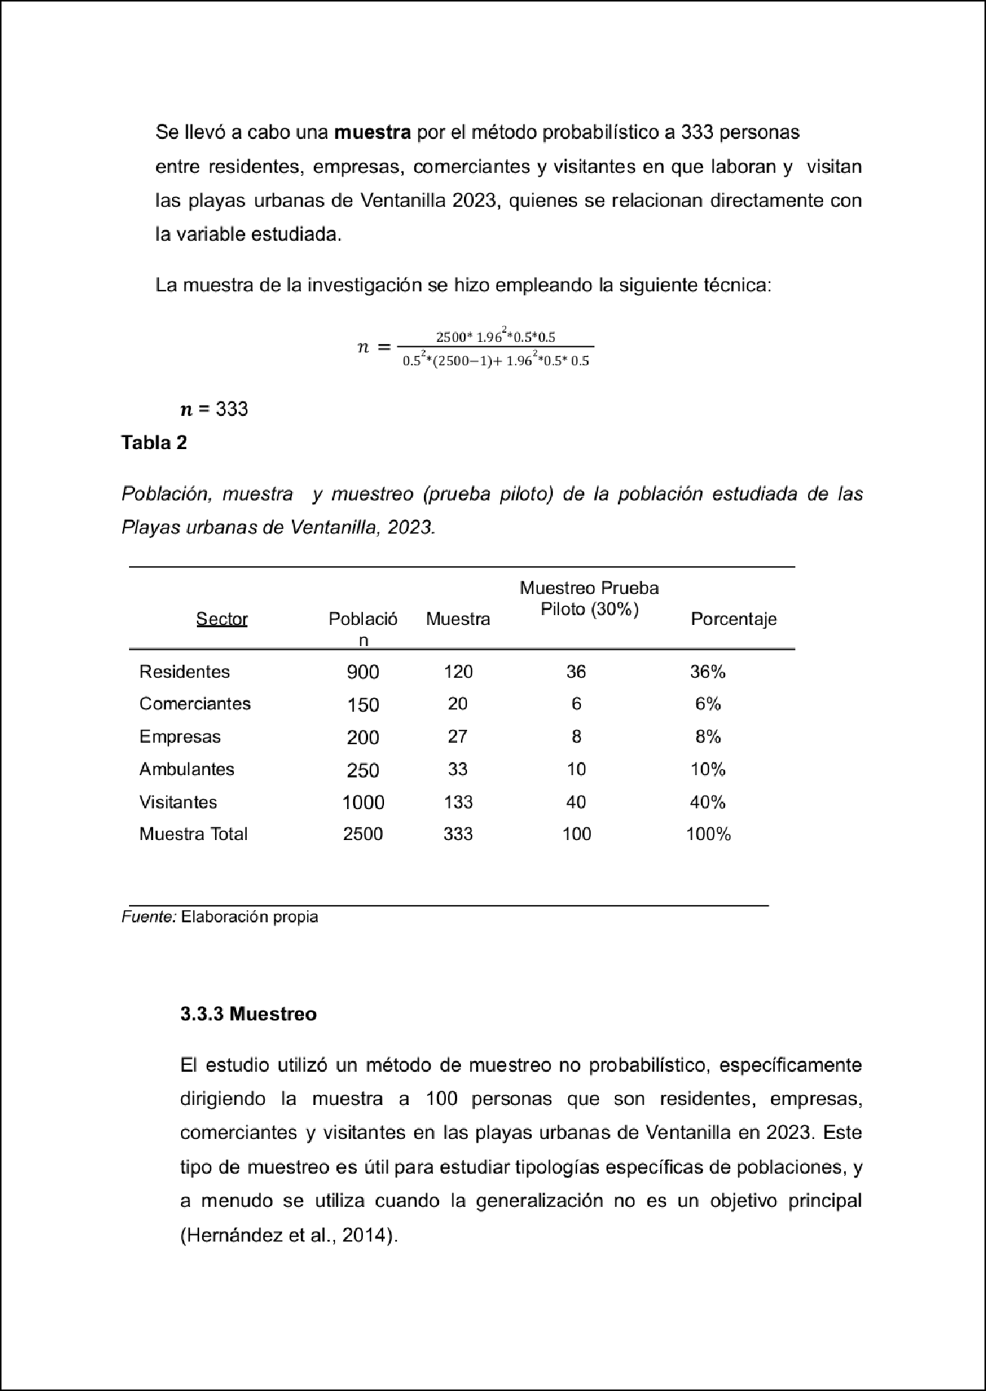

1

2

1

1

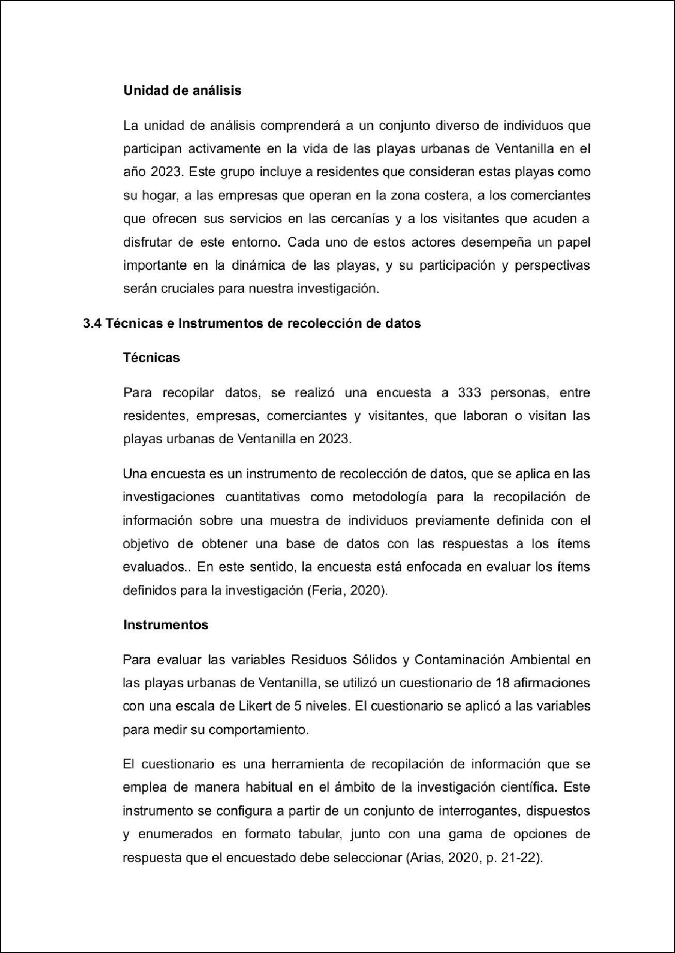

1

1

18

8

5

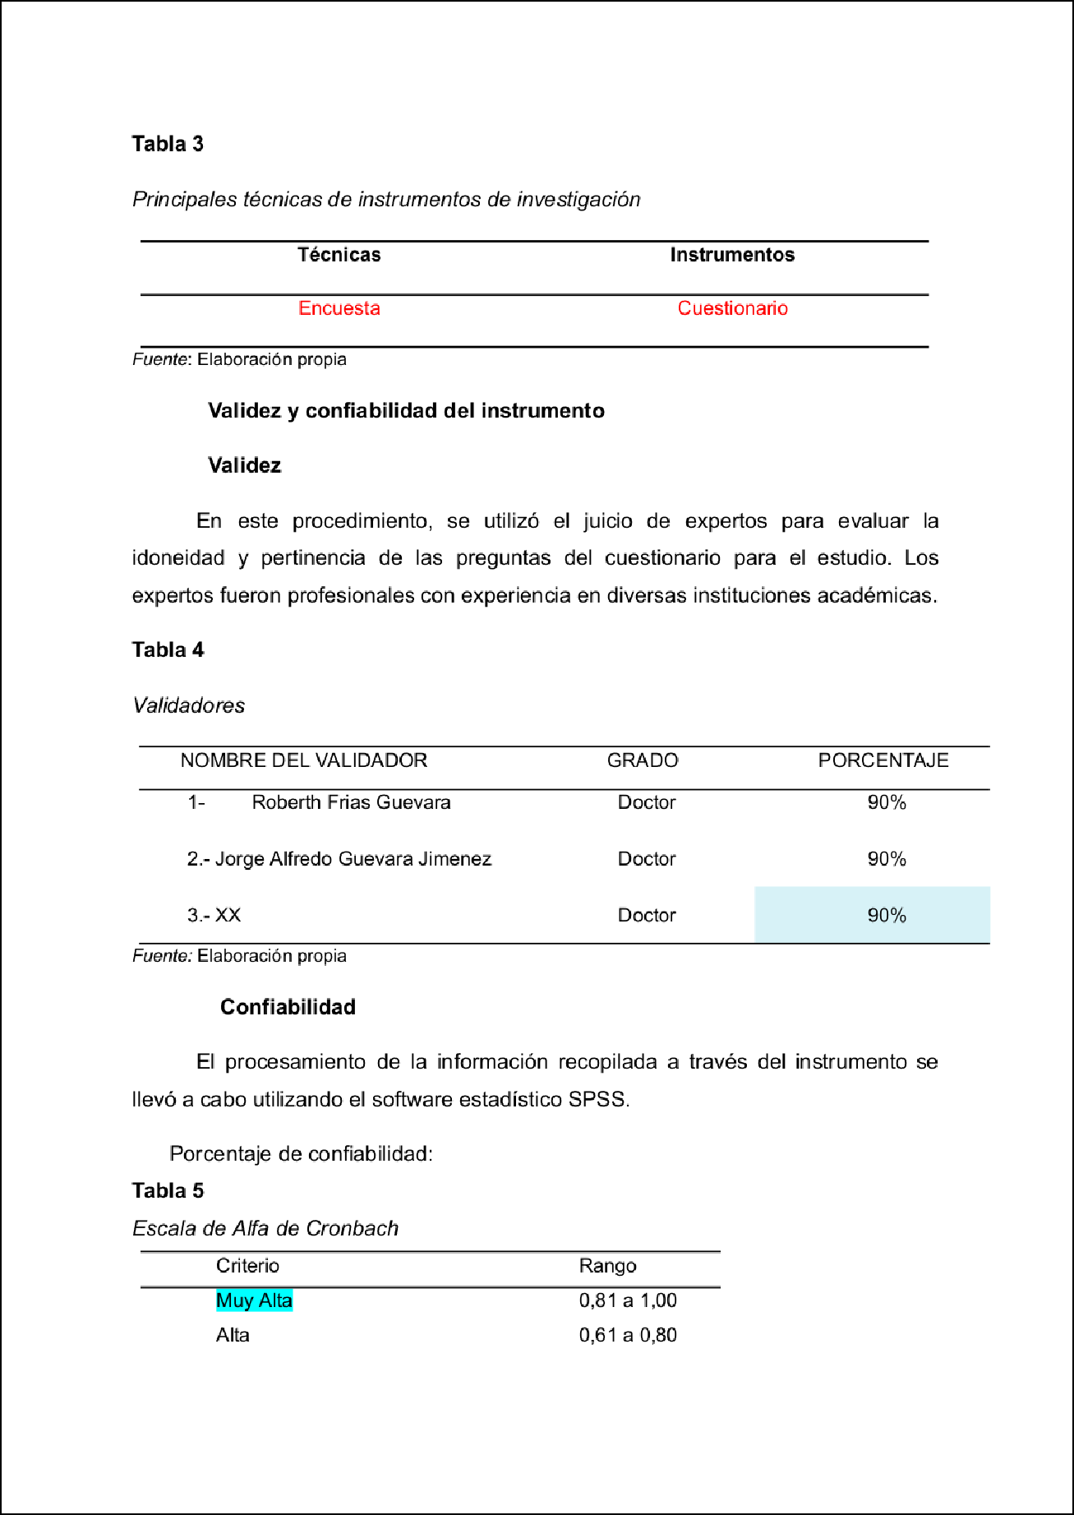

2

2

8

2

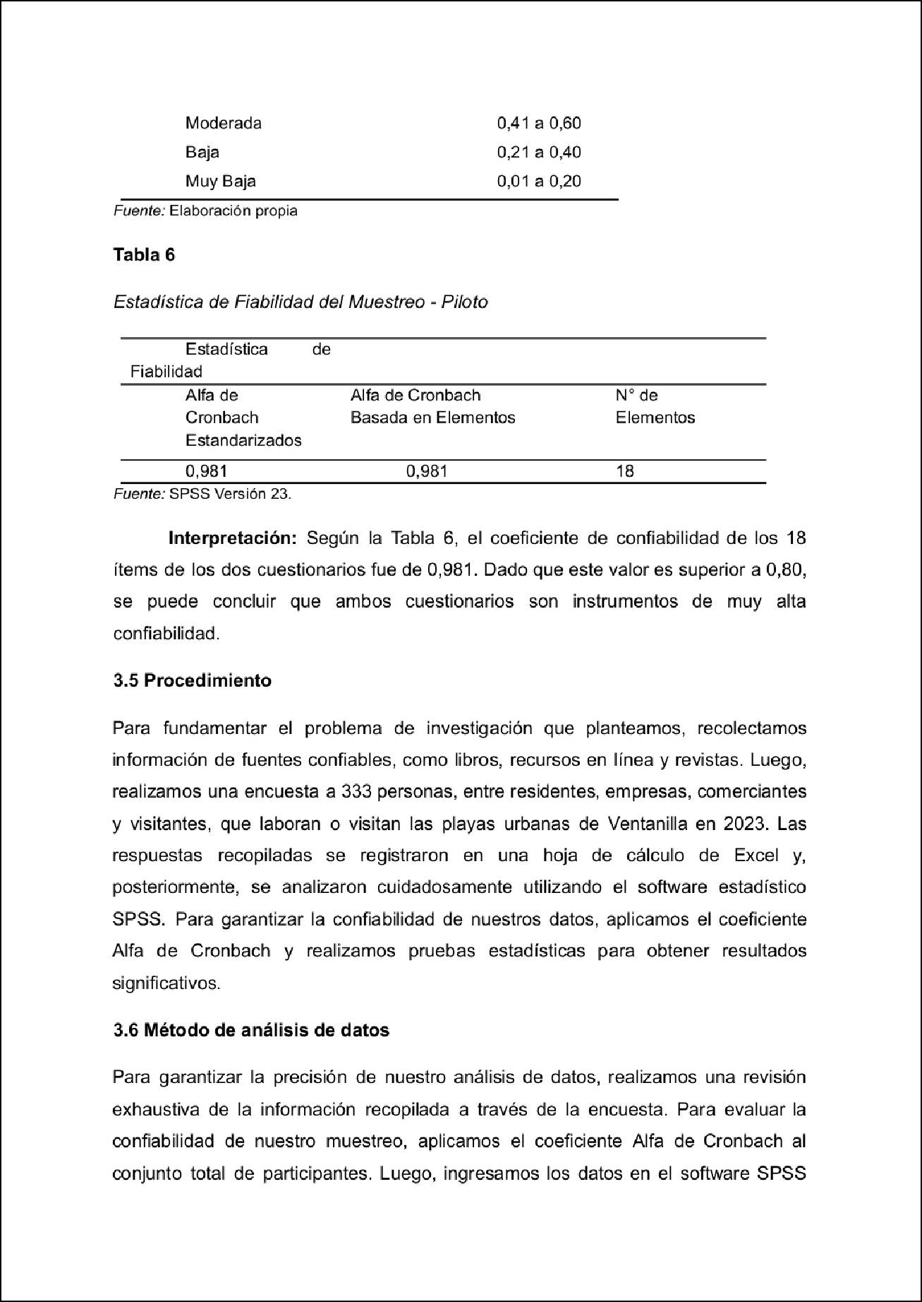

2

1

1

1

7

1

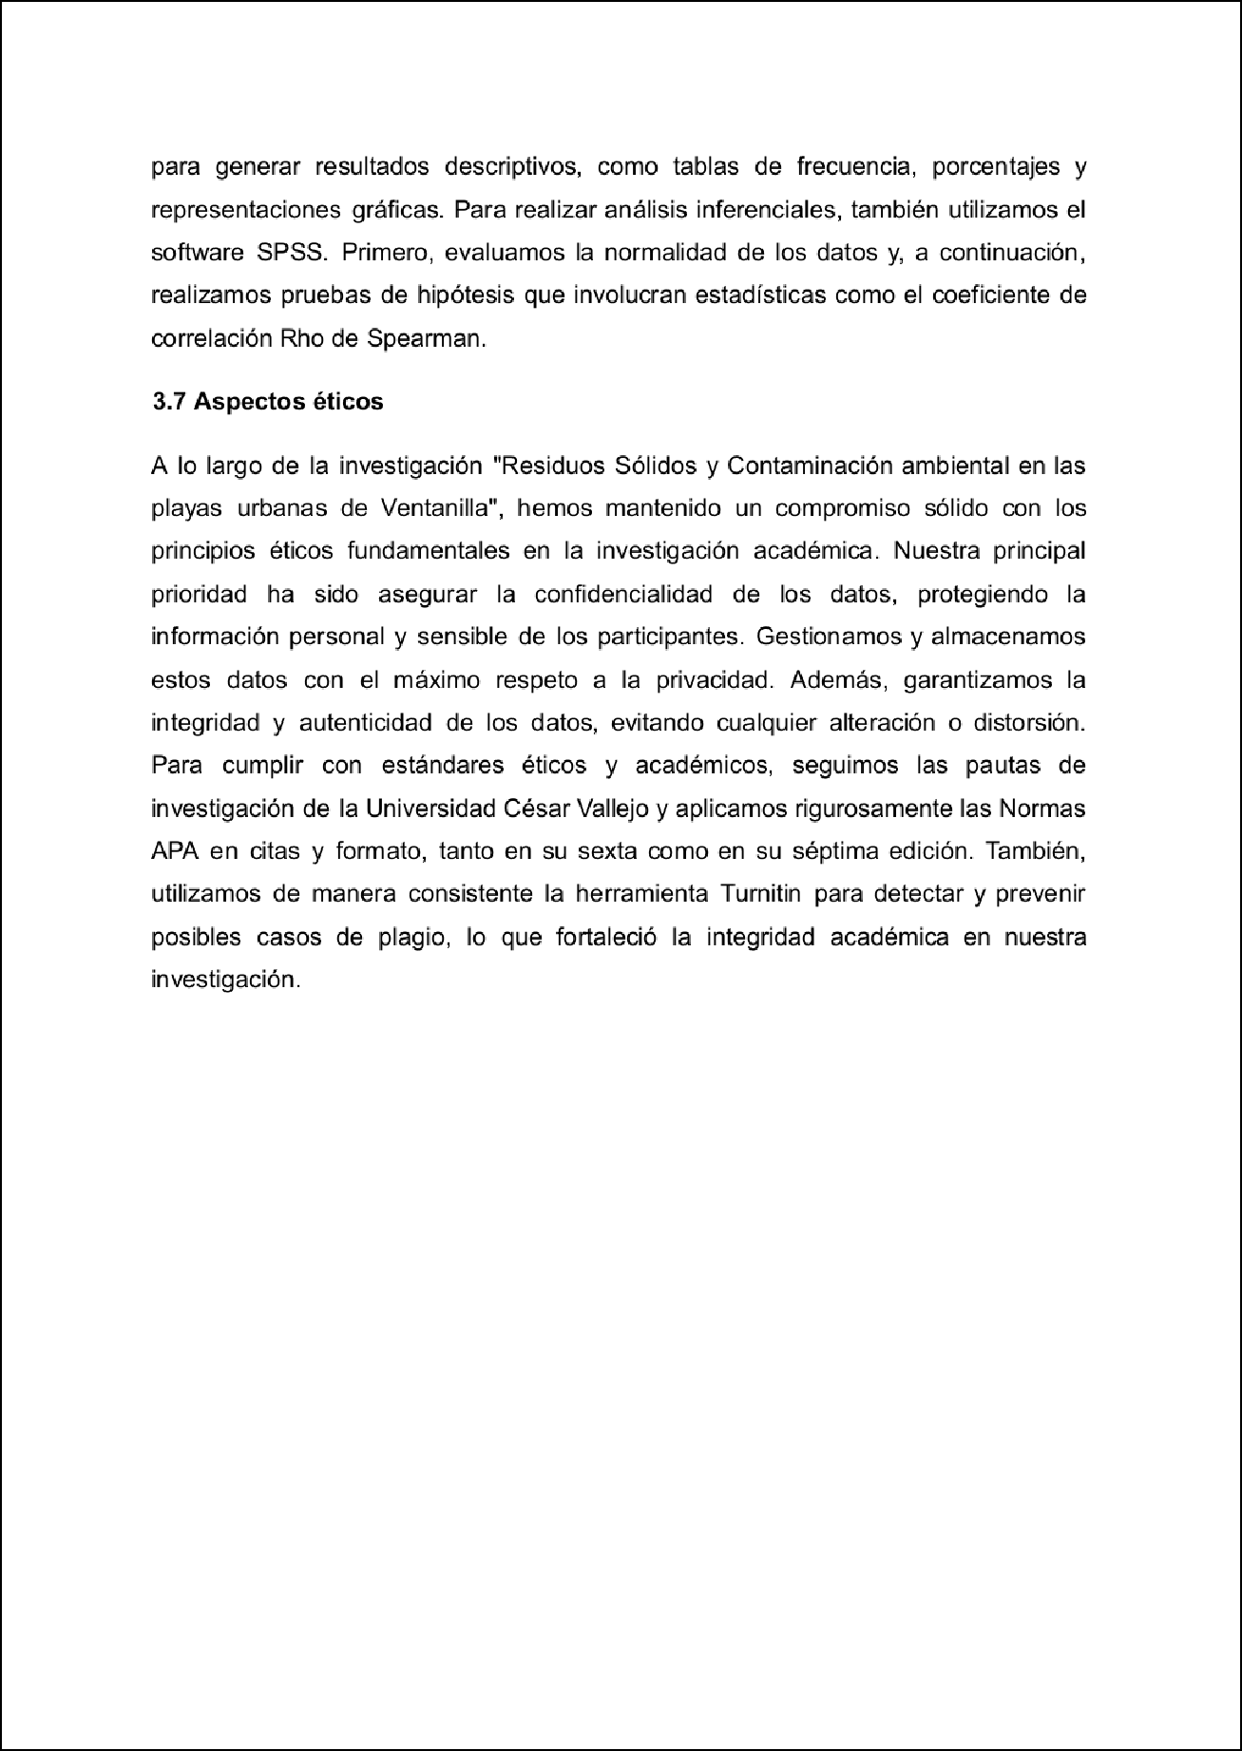

1

56



G6 - Residuos Sólidos y Contaminación Ambiental en Playas Urbanas de Ventanilla 2023..pdf

INFORME DE ORIGINALIDAD

15

%

INDICE DE SIMILITUD

14%

FUENTES DE INTERNET

3%

PUBLICACIONES

4%

TRABAJOS DEL

ESTUDIANTE

FUENTES PRIMARIAS

repositorio.ucv.edu.pe

1

Fuente de Internet

Submitted to Universidad Cesar Vallejo

2

Trabajo del estudiante

[www.iadb.org](http://www.iadb.org/)

3

Fuente de Internet

digibug.ugr.es

4

Fuente de Internet

[www.coursehero.com](http://www.coursehero.com/)

5

Fuente de Internet

[www.researchgate.net](http://www.researchgate.net/)

6

Fuente de Internet

pesquisa.bvsalud.org

7

Fuente de Internet

cathi.uacj.mx

8

Fuente de Internet

[www.undp.org.co](http://www.undp.org.co/)

9

Fuente de Internet

4%

3%

1%

<1%

<1%

<1%

<1%

<1%

10

11

12

13

14

15

16

17

[www.slideshare.net](http://www.slideshare.net/)

Fuente de Internet

[www.geniolandia.com](http://www.geniolandia.com/)

Fuente de Internet

chm.cbd.int

Fuente de Internet

[www.scribd.com](http://www.scribd.com/)

Fuente de Internet

eeea.ca

Fuente de Internet

[www.watergy.org](http://www.watergy.org/)

Fuente de Internet

#N/A. "Actualización del PMR en el Distrito de Túcume 2015-IGA0012799", O.M. N° 016- 2015-MDT, 2021

Publicación

Iliana Aguilar, Pierre Sabatier, Christian Beck, Franck Audemard, Christian Crouzet, Franco Urbani, Corina Campos. "Calculation of the reservoir age from organic and carbonate fractions of sediments in the Gulf of Cariaco (Caribbean Sea)", Quaternary Geochronology, 2017

Publicación

<1%

<1%

<1%

<1%

<1%

<1%

<1%

<1%

<1%

18

19

20

21

22

23

24

25

26

27

28

29

moam.info

Fuente de Internet

Submitted to Universidad Autónoma de Nuevo León

Trabajo del estudiante

[www.barrons.com](http://www.barrons.com/)

Fuente de Internet

[www.studocu.com](http://www.studocu.com/)

Fuente de Internet

[www.concienciaeco.com](http://www.concienciaeco.com/)

Fuente de Internet

infomadera.net

Fuente de Internet

tesisenred.net

Fuente de Internet

noharm-europe.org

Fuente de Internet

[www.alertatierra.org](http://www.alertatierra.org/)

Fuente de Internet

[www.atsdr.cdc.gov](http://www.atsdr.cdc.gov/)

Fuente de Internet

[www.morganstanley.com](http://www.morganstanley.com/)

Fuente de Internet

[www.museunacional.cat](http://www.museunacional.cat/)

Fuente de Internet

<1%

<1%

<1%

<1%

<1%

<1%

<1%

<1%

<1%

<1%

<1%

30

31

32

33

34

35

36

37

38

Narvaez-Cuenca, Carlos-Eduardo. "Hydroxycinnamoyl Conjugates in Potato Tubers: Diversity and Reactivity upon Processing.", Wageningen University and Research, 2021

Publicación

Pinto Ojeda, Juan Camilo. "Social Score 1341: A Jurist Learns How Best to Nudge", McGill University (Canada), 2020

Publicación

apps.who.int

Fuente de Internet

dev2.construccion.org

Fuente de Internet

harvardforest.fas.harvard.edu

Fuente de Internet

pdi.udc.es

Fuente de Internet

[www.ecodes.org](http://www.ecodes.org/)

Fuente de Internet

[www.medioambiente.net](http://www.medioambiente.net/)

Fuente de Internet

[www.telefonica.com](http://www.telefonica.com/)

Fuente de Internet

<1%

<1%

<1%

<1%

<1%

<1%

<1%

<1%

<1%

39

40

41

42

43

44

45

46

zaloamati.azc.uam.mx

Fuente de Internet

"Inter-American Yearbook on Human Rights / Anuario Interamericano de Derechos Humanos, Volume 9 (1993)", Brill, 1996

Publicación

Monique Leivas Vargas. "Capacidades para la liberación epistémica en los procesos de coproducción de conocimiento entre universidad y sociedad a partir de metodologías participativas transformadoras.", Universitat Politecnica de Valencia, 2022

Publicación

Submitted to Universidad Continental

Trabajo del estudiante

fdocuments.ec

Fuente de Internet

nolo493.blogspot.com

Fuente de Internet

patents.google.com

Fuente de Internet

[www.bbc.com](http://www.bbc.com/)

Fuente de Internet

<1%

<1%

<1%

<1%

<1%

<1%

<1%

<1%

<1%

47

48

49

50

51

52

53

54

55

56

57

[www.cec.org](http://www.cec.org/)

Fuente de Internet

[www.ecologia.edu.mx](http://www.ecologia.edu.mx/)

Fuente de Internet

[www.ipcc.ch](http://www.ipcc.ch/)

Fuente de Internet

[www.iusalamanca.org](http://www.iusalamanca.org/)

Fuente de Internet

[www.mex.ops-oms.org](http://www.mex.ops-oms.org/)

Fuente de Internet

www.que-es-la-ciencia-quimica-y-ﬁsica.info

Fuente de Internet

[www.sapiensman.com](http://www.sapiensman.com/)

Fuente de Internet

[www.scielo.org.co](http://www.scielo.org.co/)

Fuente de Internet

[www.secem.es](http://www.secem.es/)

Fuente de Internet

[www.world-of-digitals.com](http://www.world-of-digitals.com/)

Fuente de Internet

"Inter-American Yearbook on Human Rights / Anuario Interamericano de Derechos Humanos, Volume 33 (2017)", Brill, 2018

Publicación

<1%

<1%

<1%

<1%

<1%

<1%

<1%

<1%

<1%

<1%

<1%

Excluir citas Apagado Excluir bibliografía Apagado

Excluir coincidencias Apagado